Дисциплина: Компьютерная графика

Лабораторная работа №1

Геометрические фракталы

Выполнила: Маслова Анастасия Сергеевна

№ Студ.билета: 1032216455

Группа: НКНбд-01-21

Задание: написать компьютерную программу для построения геометрического фрактала «Дерево Пифагора».

Ход работы:

Фрактал «Дерево Пифагора» - это фрактал, основанный на фигуре, которую называют «Пифагоровыми штанами». Это фигура, состоящая из прямоугольного треугольника и квадратов, построенных на сторонах этого треугольника. Для того, чтобы построить дерево Пифагора, используя язык программирования, необходимо провести множество расчетов. Расчеты, сделанные мной для выполнения работы, приведены ниже (рис.1). Они необходимы для того, чтобы, используя тригонометрию, правильно рассчитать координаты точек, вершин «домика».

Данные расчеты я перевела в код программы на С++. За построение фрактала отвечает функция pifagor с аргументами x0, y0, a, n, fi, alpha. x0 и y0 – это начальные точки, с которых начинается построение элемента фрактала. a – длина основания квадрата и гипотенузы треугольника. n – глубина рекурсии. В моей реализации с каждой итерацией n уменьшается на 1, и как только оно будет равно 0, построение фрактала закончится. fi(φ) – угол наклона «домика», а alpha(α) – угол в прямоугольном треугольнике, «крыше домика». Для построения фрактала функция pifagor вызывает сама себя два раза, строя «домики» на катетах прямоугольного треугольника изначального «домика».

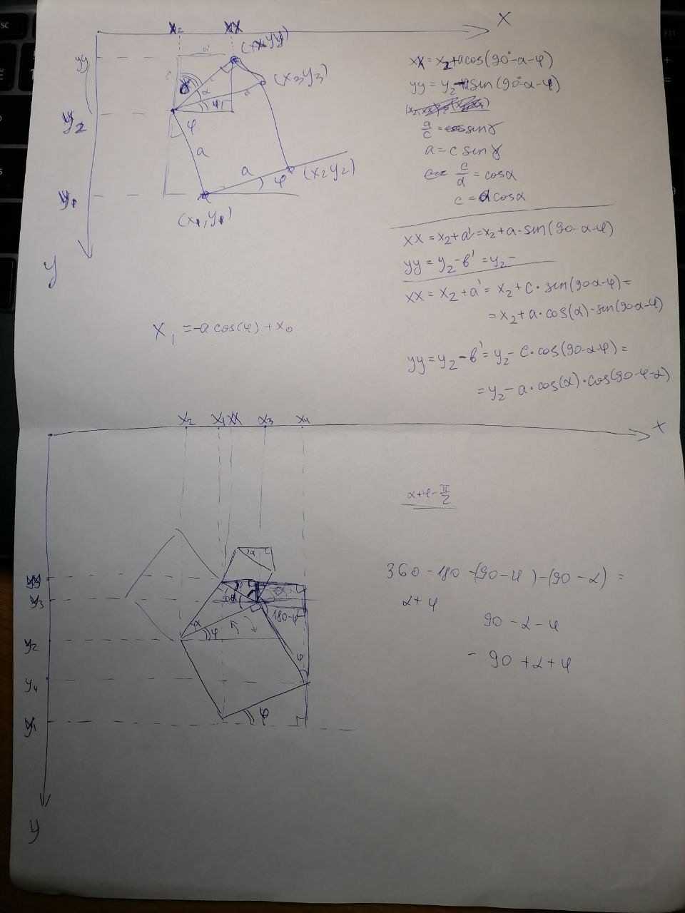

рис. 1

Код:

#include <stdlib.h>

#include <stdio.h>

#include <conio.h>

#include <math.h>

#include "graphics.h"

void pifagor(double x0, double y0, double a, double n, double fi, double alpha) {

**if**(n==0){**return**;}

double l, ll, x1, y1, x2, y2, x3, y3, x4, y4, xx, yy;

n--;

x1=x0;

y1=y0;

x4=x0+a*cos(fi);

y4=y0-a*sin(fi);

x2=x0-a*sin(fi);

y2=y0-a*cos(fi);

x3=x4-a*sin(fi);

y3=y4-a*cos(fi);

line(x1,y1,x2,y2);

line(x2,y2,x3,y3);

line(x3,y3,x4,y4);

line(x4,y4,x1,y1);

l = a*cos(alpha);

ll = a*sin(alpha);

xx=x2+l*sin((M_PI/2)-alpha-fi);

yy=y2-l*cos((M_PI/2)-alpha-fi);

line(x2, y2, xx, yy);

line(xx,yy,x3,y3);

pifagor(x2,y2, l, n, fi+alpha, alpha);

pifagor(xx,yy, ll, n, alpha+fi-M_PI/2, alpha);

}

int main() {

int gddriver = DETECT, gmode, errorcode;

initgraph(&gddriver, &gmode, "");

pifagor(700, 700, 150, 8, 0, M_PI/6);

getch();

closegraph();

**return** 0;

}

Результат работы программы:

